石家庄瑞锋金刚石工具科技有限公司
年产金刚石磨盘60万片、金刚石薄壁水钻6万支
项目竣工环境保护验收报告

建设单位：石家庄瑞锋金刚石工具科技有限公司
编制单位：石家庄瑞锋金刚石工具科技有限公司

2022年7月

建设单位法人代表：董倩
编制单位法人代表：
项目负责人：刘志强
报告编写人：

建设单位：石家庄瑞锋金刚石工具科技有限公司
电话：13784022816
邮编：051434
地址： 河北省石家庄市栾城区南高乡西高村
编制单位：石家庄瑞锋金刚石工具科技有限公司
电话：13784022816
邮编：051434
地址： 河北省石家庄市栾城区南高乡西高村

目 录
1 项目概况 1
1.1项目概况 1
1.2验收范围 2
2 验收编制依据 3
2.1 法律、法规 3
2.2 验收技术规范 3
2.3 工程技术文件及批复文件 4
2.4其他文件 4
3 工程概况 5
3.1 项目基本情况 5
3.2 建设内容 6
3.3公用工程 10
3.4工艺流程 10
3.5 项目变动情况 14
4 主要污染源及治理措施 15
4.1污染物治理设施 15
4.2项目“环境保护措施监督检查清单”落实情况 17
5 环境影响报告表主要结论与建议及其审批部门审批决定 20
5.1 环境影响报告表主要结论与建议 20
5.2 审批部门审批意见 23
6 验收执行标准 24
6.1污染物排放标准 24
7 验收监测内容 25
7.1 监测内容及频次 26
7.2 监测点位示意图 26
8质量保证和质量控制 28
8.1 质量保证体系 28
8.2监测分析方法及仪器 28
8.3人员能力 29
8.4质量控制 29
9 验收监测结果 30
9.1生产工况 30
9.2环保设施调试运行效果 30
9.3工程建设对环境的影响 32
10验收监测结论 33
10.1 环保设施调试运行效果 33
10.2工程建设对环境的影响 34
10.3 结论 34

附图
1、项目地理位置图
2、厂区平面布置图
3、项目周边关系图

附件
1、环评审批意见
2、固定污染源排污登记
3、危废协议
4、检测报告
5、专家意见
6、信息公开说明
7、其他需要说明的事项
8、执行情况

1 项目概况

1.1项目概况
石家庄瑞锋金刚石工具科技有限公司总投资100万元，在河北省石家庄市栾城区南高乡西高村育才北路与新赵线交口北行400米路东建设年产金刚石磨盘60万片、金刚石薄壁水钻6万支项目。公司于2022年2月委托河北晟乐环保工程有限公司编制了《石家庄瑞锋金刚石工具科技有限公司年产金刚石磨盘60万片、金刚石薄壁水钻6万支项目环境影响报告表》，该项目环评报告于2022年3月23日通过石家庄市栾城区行政审批局审批，审批文号为：石栾审环表[2022]8号。2022年4月8日项目办理了固定污染源排污登记，登记编号：91130101MA0
CKK2T12001Y。
石家庄瑞锋金刚石工具科技有限公司年产金刚石磨盘60万片、金刚石薄壁水钻6万支项目于2022年4月竣工完成，2022年4月10日进行试生产。根据《中华人民共和国环境保护法》、《建设项目环境保护管理条例》（国务院第682号令）和河北省生态环境厅《建设项目环境影响评价文件审批及建设单位自主开展环境保护设施验收工作指引(试行)》等有关规定，按照环境保护设施与主体工程同时设计、同时施工、同时投入使用的“三同时”制度要求，建设单位需查清工程在施工过程中对环境影响报告表和工程设计文件所提出的环境保护措施和要求的落实情况，调查分析工程在建设和试运行期间对环境造成的实际影响及可能存在的潜在影响，是否已采取有效的环境保护预防、减缓和补救措施，全面做好环境保护工作，为工程竣工环境保护验收提供依据。
2022年7月，石家庄瑞锋金刚石工具科技有限公司参照生态环境部《建设项目竣工环境保护验收技术指南》和河北省生态环境厅《建设项目环境影响评价文件审批及建设单位自主开展环境保护设施验收工作指引（试行）》有关要求，开展相关验收调查工作，同时石家庄瑞锋金刚石工具科技有限公司委托河北启衡检测技术服务有限公司于2022年4月16日-4月17日对项目进行了竣工验收监测并出具检测报告表（HBQH字YS2022第04070号）。我公司根据现场调查情况和检测报告按照《建设项目竣工环境保护验收技术指南污染影响类》编制完成竣工环境保护验收报告。

1.2验收范围

本项目建设地点为河北省石家庄市栾城区南高乡西高村育才北路与新赵线交口北行400米路东，项目环保设施已建设完成，本次验收范围为：《石家庄瑞锋金刚石工具科技有限公司年产金刚石磨盘60万片、金刚石薄壁水钻6万支项目环境影响报告表》及批复内容。

2 验收编制依据

2.1 法律、法规
（1）《中华人民共和国环境保护法》（2015年1月1日起施行）；
（2）《中华人民共和国环境影响评价法》（2016年9月1日起施行）；
（3）《中华人民共和国水污染防治法》（2018年1月1日起施行）；
（4）《中华人民共和国大气污染防治法》（2016年1月1日施行）；
（5）《中华人民共和国环境噪声污染防治法》（1997年3月1日起施行）；
（6）《中华人民共和国固体废物污染环境防治法》（2020年9月1日起施行）；
（7）《建设项目环境保护管理条例》（2017年10月1日起施行）；
（8）《建设项目环境影响评价分类管理名录》（2021年1月1日起施行）；
（9）《河北省环境保护条例》（2005年5月1日起施行）。

2.2 验收技术规范
（1）《环境影响评价技术导则总纲》（HJ 2.1-2016）；
（2）《环境影响评价技术导则大气环境》（HJ 2.2-2018）；
（3）《环境影响评价技术导则地面水环境》（HJ/T 2.3-93）；
（4）《环境影响评价技术导则地下水环境》（HJ 610-2016）；
（5）《环境影响评价技术导则声环境》（HJ 2.4-2009）；
（6）《环境影响评价技术导则生态影响》（HJ 19-2011）；
（7）《环境空气质量标准》（GB3095-2012）；
（8）《声环境质量标准》（GB3096-2008）；
（9）《地下水质量标准》（GB/14848-93）；
（10）《地表水环境质量标准》（GB3838-2002）；
（11）《大气污染物综合排放标准》（GB16297-1996）；
（12）《工业企业厂界环境噪声排放标准》（GB12348-2008）；
（13）《一般工业固体废物贮存和填埋污染控制标准》（GB18599-2020）；（14）《危险废物贮存污染控制标准》（GB18597-2001）；
（15）《关于规范建设单位自主开展建设项目竣工环境保护验收的通知（征求意见稿）》（环境保护部）；
（16）《建设项目竣工环境保护验收技术指南污染影响类》（环境生态部）；
（17）《建设项目环境影响评价文件审批及建设单位自主开展环境保护设施验收工作指引（试行）》（征求意见稿）（河北省生态环境厅）。

2.3 工程技术文件及批复文件
（1）《石家庄瑞锋金刚石工具科技有限公司年产金刚石磨盘60万片、金刚石薄壁水钻6万支项目环境影响报告表》；
- 《石家庄瑞锋金刚石工具科技有限公司年产金刚石磨盘60万片、金刚石薄壁水钻6万支项目环境影响报告表》审批意见，石栾审环表[2022]8号。

2.4其他文件
- 石家庄瑞锋金刚石工具科技有限公司验收检测报告（HBQH字YS2022第04070号）；
（2）石家庄瑞锋金刚石工具科技有限公司提供的其他环保资料。

3 工程概况

3.1 项目基本情况

3.1.1 基本情况
项目基本情况介绍见下表3-1。
表3-1 项目基本情况
项目名称 | 石家庄瑞锋金刚石工具科技有限公司年产金刚石磨盘60万片、金刚石薄壁水钻6万支项目
建设单位 | 石家庄瑞锋金刚石工具科技有限公司
法人代表 | 董倩 | 联系人 | 刘志强
通信地址 | 河北省石家庄市栾城区南高乡西高村  育才北路与新赵线交口北行400米路东
联系电话 | 13784022816 | 邮编 | 051434
项目性质 | 新建 | 行业类别 | C3099 其他非金属矿物制品制造
建设地点 | 河北省石家庄市栾城区南高乡西高村  育才北路与新赵线交口北行400米路东
占地面积 | 1200m² | 经纬度 | 东经114°43′31.755″  北纬37°51′45.344″
开工时间 | 2022年3月 | 试运行时间 | 2022年4月

3.1.2 地理位置及周边情况
石家庄瑞锋金刚石工具科技有限公司位于河北省石家庄市栾城区南高乡西高村育才北路与新赵线交口北行400米路东，厂址中心地理坐标为东经114° 43 ′ 31.755 ″，北纬37° 51′ 45.344″。厂址东侧为耕地、南侧为石家庄市强宁纺织有限公司、北侧为石家庄科禄润滋金属制品有限公司，西侧为新赵线公路，隔路为林地。项目地理位置图见附图1，项目周边关系图见附图2。

3.1.3厂区平面布置
石家庄瑞锋金刚石工具科技有限公司租用石家庄科禄润滋金属制品有限公司现有闲置厂房进行生产和办公。厂区大门位于厂区西侧，危废间位于厂区北侧，办公室位于厂区西北角，厂区南侧为生产车间，混料间和仓库。具体平面布置详见附图3。

3.2 建设内容

3.2.1 生产规模及产品方案
项目生产规模及产品方案见表3-2。
表3-2 产品方案
产品名称 | 规格（mm） | 单位 | 环评年产量 | 实际年产量 | 备注
金刚石磨盘 | 100 | 万片 | 42 | 42 | 无变化
金刚石磨盘 | 125 | 万片 | 4.5 | 4.5 | 无变化
金刚石磨盘 | 150 | 万片 | 4.5 | 4.5 | 无变化
金刚石磨盘 | 180 | 万片 | 4.5 | 4.5 | 无变化
金刚石磨盘 | 200 | 万片 | 4.5 | 4.5 | 无变化
合计 |  | 万片 | 60 | 60 | 无变化
金刚石薄壁水钻 | / | 万支 | 6 | 6 | 无变化

3.2.2 主体设施建设内容
项目占地面积1200m²，租赁现有厂房进行生产和办公，仅在现有厂房内进行设备安装。项目主要建设内容组成情况见表3-3。
表3-3 项目组成及工程内容一览表
工程分类 | 名称 |  | 环评建设内容 | 实际建设情况
主体工程 | 生产车间 |  | 钢结构，建筑面积700m²，用于生产。 | 无变化
辅助工程 | 混料区 |  | 钢结构，建筑面积50m²。 | 无变化
辅助工程 | 办公室 |  | 钢结构，建筑面积30m²，用于人员办公。 | 无变化
辅助工程 | 危废暂存间 |  | 钢结构，建筑面积10m²，用于危废暂存。 | 无变化
公用工程 | 供水 |  | 项目用水由西高村供水管网提供，年用水量150m³/a。 | 无变化
公用工程 | 供电 |  | 项目用电由西高村供电网提供，年用电量8万kwh；发电机使用柴油作为燃料（停电时备用）。 | 无变化
公用工程 | 供热 |  | 项目生产采用电加热，办公室冬季取暖采用空调供暖。 | 无变化
环保工程 | 废气 | 有组织 | 项目打磨和开刃废气经集气罩收集后，经1台布袋除尘器处理，再经1根15m高排气筒排放。 | 无变化
环保工程 | 废气 | 无组织 | 焊接废气经移动式焊烟净化器处理后无组织排放到车间内，氨气制备过程中产生的氨气无组织排放，同时车间加强密闭。 | 无变化
环保工程 | 废水 |  | 项目生产用水循环使用，不外排；职工盥洗废水用于厂区洒水抑尘，厂区设防渗旱厕，定期清掏用作农肥。 | 无变化
环保工程 | 噪声 |  | 选用低噪声设备，基础减震、厂房隔声、风机、空压机加装消声器等降噪措施。 | 无变化
环保工程 | 固废 |  | 项目产生的下脚料、除尘灰和焊渣统一收集后外售；废机油、废机油桶、废液压油、废液压油桶和废含镍催化剂暂存厂区危废间内，定期交有资质的单位处理；职工生活垃圾收集后交环卫部门定期清运。 | 无变化
储运工程 | 库房，钢结构，建筑面积75m²。 |  |  | 无变化

3.2.3 生产设备
项目生产设备一览表见表3-4。
表3-4 生产设备一览表
产品 | 设备名称 | 单位 | 规格型号 | 环评数量 | 实际数量 | 备注
金刚石薄壁水钻 | 混料机 | 台 | 1.1kw | 3 | 3 | 无变化
金刚石薄壁水钻 | 冷压机 | 台 | KHL-A-1-60T | 1 | 1 | 无变化
金刚石薄壁水钻 | 热压烧结机 | 台 | SM60型 | 2 | 2 | 无变化
金刚石薄壁水钻 | 热压烧结机 | 台 | SM80型 | 2 | 2 | 无变化
金刚石薄壁水钻 | 磨光机 | 台 | 1.5kw | 1 | 1 | 无变化
金刚石薄壁水钻 | 开刃机 | 台 | 1.5kw | 1 | 1 | 无变化
金刚石薄壁水钻 | 高频焊机 | 台 | GPH-60A | 5 | 5 | 无变化
金刚石薄壁水钻 | 砂轮机 | 台 | S3ST-200型 | 2 | 2 | 无变化
金刚石磨盘 | 混料机 | 台 | 2.5kw | 2 | 2 | 无变化
金刚石磨盘 | 冷压机 | 台 | TLLY125-Ⅱ型 | 1 | 1 | 无变化
金刚石磨盘 | 冷压机 | 台 | RF-300型 | 1 | 1 | 无变化
金刚石磨盘 | 冷压机 | 台 | ZDYJ-230型 | 1 | 1 | 无变化
金刚石磨盘 | 冷压机 | 台 | CXJ200A型 | 1 | 1 | 无变化
金刚石磨盘 | 氨分解炉 | 台 | AQ/FC-10型 | 1 | 1 | 无变化
金刚石磨盘 | 氨分解炉 | 台 | GKAQ-5型 | 1 | 1 | 无变化
金刚石磨盘 | 钟罩热压炉 | 台 | RYL63-50型 | 1 | 1 | 无变化
金刚石磨盘 | 钟罩热压炉 | 台 | 50kw型 | 2 | 2 | 无变化
金刚石磨盘 | 钟罩热压炉 | 台 | 60kw型 | 1 | 1 | 无变化
金刚石磨盘 | 磨光机 | 台 | CJZR-3-1 型 | 1 | 1 | 无变化
金刚石磨盘 | 磨光机 | 台 | 3.75kw | 1 | 1 | 无变化
金刚石磨盘 | 磨光机 | 台 | 3kw | 1 | 1 | 无变化
金刚石磨盘 | 磨光机 | 台 | 0.75kw | 1 | 1 | 无变化
金刚石磨盘 | 磨光机 | 台 | CJZP-3-1 型 | 1 | 1 | 无变化
金刚石磨盘 | 开刃机 | 台 | HNB-125 型 | 1 | 1 | 无变化
金刚石磨盘 | 开刃机 | 台 | 3.5kw | 1 | 1 | 无变化
金刚石磨盘 | 开刃机 | 台 | 2.25kw | 1 | 1 | 无变化
金刚石磨盘 | 开刃机 | 台 | 4.1kw | 1 | 1 | 无变化
金刚石磨盘 | 开刃机 | 台 | HNBR-230 型 | 1 | 1 | 无变化
金刚石磨盘 | 螺杆式变频空气压缩压机 | 台 | 30A-0.8mpa | 1 | 1 | 无变化
金刚石磨盘 | 储气瓶 | 个 | 0.6m³ | 1 | 1 | 无变化
金刚石磨盘 | 电葫芦天车 | 个 | 2.5t | 3 | 3 | 无变化
金刚石磨盘 | 发电机（备用） | 台 | GF-30 | 1 | 1 | 无变化
金刚石磨盘 | 台钻 | 台 | 251613型 | 1 | 1 | 无变化
金刚石磨盘 | 台钻 | 台 | 24125型 | 1 | 1 | 无变化
金刚石磨盘 | 台钻 | 台 | 2516B型 | 1 | 1 | 无变化
金刚石磨盘 | 打包机 | 台 | YS-A2F型 | 2 | 2 | 无变化
金刚石磨盘 | 制冷机 | 台 | 2kw | 2 | 2 | 无变化

3.2.4 环评及审批意见落实情况
环境影响报告书（表）及其审批部门审批决定建设内容与实际建设内容一览表详见下表3-5。
表3-5 环评及审批意见内容与实际建设情况一览表
序号 | 环评及审批意见内容 | 实际建设情况 | 备注
1 | 项目基本情况：石家庄瑞锋金刚石工具科技有限公司投资100万元建设年产金刚石磨盘60万片、金刚石薄壁水钻6万支项目，地址位于石家庄市栾城区南高乡西高村育才北路与新赵线交口北行400米路东。厂区中心地理坐标为东经114°43'31.755"，北纬37°51'45.344"，占地面积1200平方米。 | 项目基本情况：石家庄瑞锋金刚石工具科技有限公司投资100万元建设年产金刚石磨盘60万片、金刚石薄壁水钻6万支项目，地址位于石家庄市栾城区南高乡西高村育才北路与新赵线交口北行400米路东。厂区中心地理坐标为东经114°43'31.755"，北纬37°51'45.344"，占地面积1200平方米。 | 与环评及批复一致
2 | 废气：打磨、开刃废气经集气罩+布袋除尘器+15米高排气筒DA001排放，确保满足《大气污染物综合排放标准》（GB16297-1996）表2二级排放标准。车间密闭，焊接废气经移动式焊烟净化器处理后无组织排放，确保满足《大气污染物综合排放标准》（GB16297-1996）表2无组织排放监控浓度限值、《恶臭污染物排放标准》（GB14554-93）表1新扩改建二级标准。该建设项目绩效评价水平必须达到B级及以上水平。 | 废气：打磨、开刃废气经集气罩+布袋除尘器+15米高排气筒DA001排放，确保满足《大气污染物综合排放标准》（GB16297-1996）表2二级排放标准。车间密闭，焊接废气经移动式焊烟净化器处理后无组织排放，确保满足《大气污染物综合排放标准》（GB16297-1996）表2无组织排放监控浓度限值、《恶臭污染物排放标准》（GB14554-93）表1新扩改建二级标准。该建设项目绩效评价水平必须达到B级及以上水平。 | 与环评及批复一致
3 | 废水：本项目无生产废水排放。冷却水循环使用不外排；生活污水泼洒抑尘，厂区设防渗旱厕，定期清掏用作农肥。 | 废水：本项目无生产废水排放。冷却水循环使用不外排；生活污水泼洒抑尘，厂区设防渗旱厕，定期清掏用作农肥。 | 与环评及批复一致
4 | 噪声：选用低噪声设备，采取基础减振、厂房隔声、加装消声器等措施，确保满足《工业企业厂界环境噪声排放标准》(GB12348-2008)2类、4类标准。 | 噪声：选用低噪声设备，采取基础减振、厂房隔声、加装消声器等措施，确保满足《工业企业厂界环境噪声排放标准》(GB12348-2008)2类、4类标准。 | 与环评及批复一致
5 | 固废：下脚料、焊渣、除尘灰收集后外售；废机油、废机油桶、废液压油、废液压油桶和废含镍催化剂暂存于危废间，定期交有资质的单位处置；生活垃圾收集后由环卫部门定期清运。 | 固废：下脚料、焊渣、除尘灰收集后外售；废机油、废机油桶、废液压油、废液压油桶和废含镍催化剂暂存于危废间，定期交有资质的单位处置；生活垃圾收集后由环卫部门定期清运。 | 与环评及批复一致
3.3主要原辅材料及燃料
项目主要原辅材料及能源消耗见表3-6。
表3-6 原辅材料及能源消耗表
序号 | 原辅材料及能源 | 单位 | 环评用量 | 实际用量 | 备注
1 | 铜粉 | t/a | 6 | 6 | 无变化
2 | 铁粉 | t/a | 6 | 6 | 无变化
3 | 锡粉 | t/a | 1 | 1 | 无变化
4 | 镍粉 | t/a | 1 | 1 | 无变化
5 | 预合金粉 | t/a | 16 | 16 | 无变化
6 | 金刚石 | t/a | 0.3 | 0.3 | 无变化
7 | 水钻基体 | 根/a | 6万 | 6万 | 无变化
8 | 磨盘基体 | 片/a | 60万 | 60万 | 无变化
9 | 焊片 | kg/a | 10 | 10 | 无变化
10 | 液氨 | t/a | 5.0 | 5.0 | 无变化
11 | 液压油 | t/a | 0.01 | 0.01 | 无变化
12 | 机油 | t/a | 0.01 | 0.01 | 无变化
13 | 柴油 | t/a | 0.02 | 0.02 | 无变化
14 | 镍触媒 | kg/a | 0.4 | 0.4 | 无变化
15 | 水 | m³/a | 168 | 168 | 无变化
16 | 电 | 万kwh/a | 8 | 8 | 无变化

3.3公用工程
- 给排水
项目用水由西高村供水管网提供，项目用水主要为生产冷却用水和职工盥洗用水。项目生产冷却用水，总用水量为4.08m³/d，其中新鲜用水量为0.08m³/d，循环水量为4.0m³/d。厂区劳动定员为12人，厂区内不设食堂、淋浴，设防渗旱厕，职工生活用水量为0.48m³/d。
项目无生产废水外排；废水主要为职工盥洗废水，职工生活污水产生量为0.38m³/d（114m³/a），用于厂区泼洒抑尘。厂区设有防渗旱厕，定期清掏用作农肥。
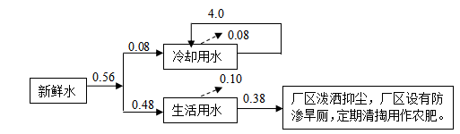
图1 项目水平衡图(单位：m³/d)
（2）供电
项目用电由西高村供电所提供，年用量电量为8万kwh；停电时启用发电机供电，发电机使用柴油作为燃料，年用量0.02t/a。
（3）供热
项目生产采用电加热，办公室冬季取暖采用空调供暖。

3.4工艺流程
一、金刚石磨盘工艺简述：
（1）配料、混合：
人工在操作台上将各类金属粉末和金刚石按配比进行混料。该工段使用各类金属粉末包括铜粉、锡粉、镍粉、铁粉、预合金粉。项目配料、混合在密闭的混料间内进行。项目产生的颗粒物主要为重金属比重较大，不易产生粉尘。
此工序主要污染物为设备运转产生的噪声N及颗粒物G，颗粒物经密闭车间无组织排放。
（2）压制成型：
通过冷压机将混合好的金属粉末与磨盘基体进行压制成型。冷压过程采用逐步升压及降压，以避免粉尘产生。冷压过程中采用间接循环冷却水进行冷却，冷却水循环使用，定期补充，不外排。
此工序主要污染物为设备运转产生的噪声N。
（3）烧结：
冷压后的产品进行烧结处理，是在烧结炉上进行的，烧结温度控制在800℃，烧结时间约为6h。烧结完成后进行自然冷却至室温，然后打开密闭炉胆罩，关闭保护气体（烧结加热、冷却过程保护气体一直持续通入，以防止金属氧化），最后取出模具。
烧结过程中，液氨钢瓶储存的液氨经钢瓶出口减压阀减压后通过密闭管道输送至液氨分解炉，液氨分解炉配有汽化器，液氨经气化后，在750℃-850℃加热温度下，经催化剂（镍触媒催化剂，每3年更换一次）的作用下加热分解为氮气和氢气，氨分解效率约为99%，其中，氮气用来在工件冷却过程中保护工件，氢气经专门燃烧管直接燃烧，少量未分解的氨气于车间内无组织排放。
项目烧结、冷却过程一直采用密闭炉胆罩密闭，因此，开炉时无烧结烟尘产生。此外，《锡在还原焙烧中的挥发过程》（冶金部矿冶研究总院，付正）中指出“在低于1200℃的还原焙烧条件下，Sn和SnO₂不可能挥发，只有气态的SnO才是球团中锡挥发的主要形态”，本项目烧结温度为800℃，原料采用锡粉，烧结过程持续通入氮气保护气防止金属氧化，因此，烧结过程中不会挥发产生锡及其化合物。
此工序主要污染物为液氨分解产生的氨气G、氨分解炉产生的废含镍催化剂S和设备运转产生的噪声N。项目产生的氨气经密闭车间无组织排放。
（4）打孔：
在基片指定位置钻出相应孔径和形状对孔洞。此工序主要污染物为打孔过程中产生的下脚料S和设备运转产生的噪声N。
（5）打磨：
由于工件表面十分粗糙，需对工件进行表面打磨处理（干磨），使磨盘表面更加光滑均匀。此工序主要污染物为打磨过程中产生的颗粒物G和设备运转产生的噪声N。项目产生的废气经集气罩收集后经布袋除尘器+15m高排气筒排放。
（6）开刃：
为使工件得到锋利的刃口，用开刃机对工件进行开刃处理，即为成品。此工序主要污染物为开刃过程中产生的颗粒物G和设备运转产生的噪声N。项目产生的废气经集气罩收集后经布袋除尘器+15m高排气筒排放。
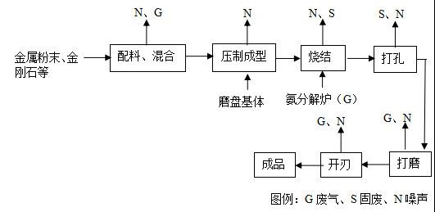
图2 金刚石磨盘生产工艺及排污节点图
- 金刚石薄壁水钻工艺简述：
（1）配料、混合：
人工在操作台上将各类金属粉末和金刚石按配比进行混料。该工段使用各类金属粉末包括铜粉、锡粉、镍粉、铁粉、预合金粉。项目配料、混合在密闭的混料间内进行。项目产生的颗粒物主要为重金属比重较大，不易产生粉尘。
此工序主要污染物为设备运转产生的噪声N及颗粒物G，颗粒物经密闭车间无组织排放。
（2）压制成型：
将混合后的粉料通过冷压机按照规格要求进行冷压成型，冷压过程采用逐步升压及降压，以避免粉尘产生。冷压过程中采用间接循环冷却水进行冷却，冷却水循环使用，定期补充，不外排。
此工序主要污染物为设备运转产生的噪声N。
（3）烧结：
为了提高质量，冷压后的半成品需要进行烧结处理。利用烧结机（电加热）对冷压成型后的半成品进行加热，温度控制在800℃，烧结时间约为5~6min，主要改变半成品的物理性能，使其达到更高的性能和寿命要求。烧结后在机内自然冷却。本项目烧结过程使用水作为冷却介质，对设备进行冷却。设备冷却水循环使用不外排，每天补充损耗量。
此工序主要污染物为设备运转产生的噪声N。
（4）打磨：
将烧结后的刀头齿进行打磨处理。此工序主要污染物为打磨过程中产生的颗粒物G和设备运转产生的噪声N。项目产生的废气经集气罩收集后经布袋除尘器+15m高排气筒排放。
（5）焊接组件：
将刀头与水钻基体使用高频焊机进行焊接处理，其中焊接材料使用焊片。
此工序主要污染物为焊接过程中产生的焊接烟尘G、设备运转产生的噪声N和焊渣S。项目产生的废气经焊烟净化器自带的集气罩收集处理后无组织排放。
（6）打磨：
由于工件表面十分粗糙，需对工件进行表面打磨处理，使磨盘表面更加光滑均匀。此工序主要污染物为打磨过程中产生的颗粒物G和设备运转产生的噪声N。项目产生的废气经集气罩收集后经布袋除尘器+15m高排气筒排放。
（7）开刃：
为使工件得到锋利的刀头，用开刃机对工件进行开刃处理，即为成品。此工序主要污染物为开刃过程中产生的颗粒物G和设备运转产生的噪声N。项目产生的废气经集气罩收集后经布袋除尘器+15m高排气筒排放。

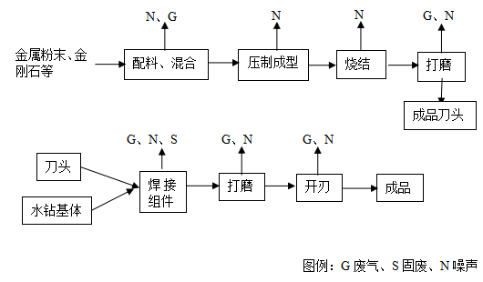
图3 金刚石薄壁水钻生产工艺及排污节点图

3.5 项目变动情况

经现场核实，项目实际建设情况与环评及批复一致，无工程变动情况。

4 主要污染源及治理措施

4.1污染物治理设施

4.1.1 废气

项目打磨和开刃废气经集气罩收集后，经1台布袋除尘器处理后，经1根15m高排气筒排放。焊接废气经移动式焊烟净化器处理后无组织排放到车间内，氨气制备过程中产生的氨气无组织排放，同时车间加强密闭。

项目废气治理措施现场照片如下图4所示；
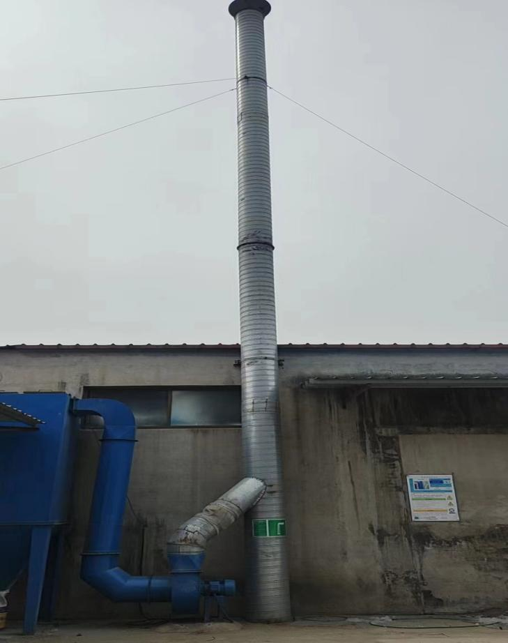

布袋除尘器+15m高排气筒
图4 项目废气环保设施图

4.1.2 噪声

项目噪声主要为设备运转产生的噪声，项目选用低噪声设备，采取基础减震、厂房隔声、风机、空压机加装消声器等降噪措施，来降低对外环境的影响。

4.1.3固体废物

项目产生的下脚料、除尘灰和焊渣统一收集后外售；废机油、废机油桶、废液压油、废液压油桶和废含镍催化剂暂存厂区危废间内，定期交有资质的单位处理；职工生活垃圾收集后交环卫部门定期清运。
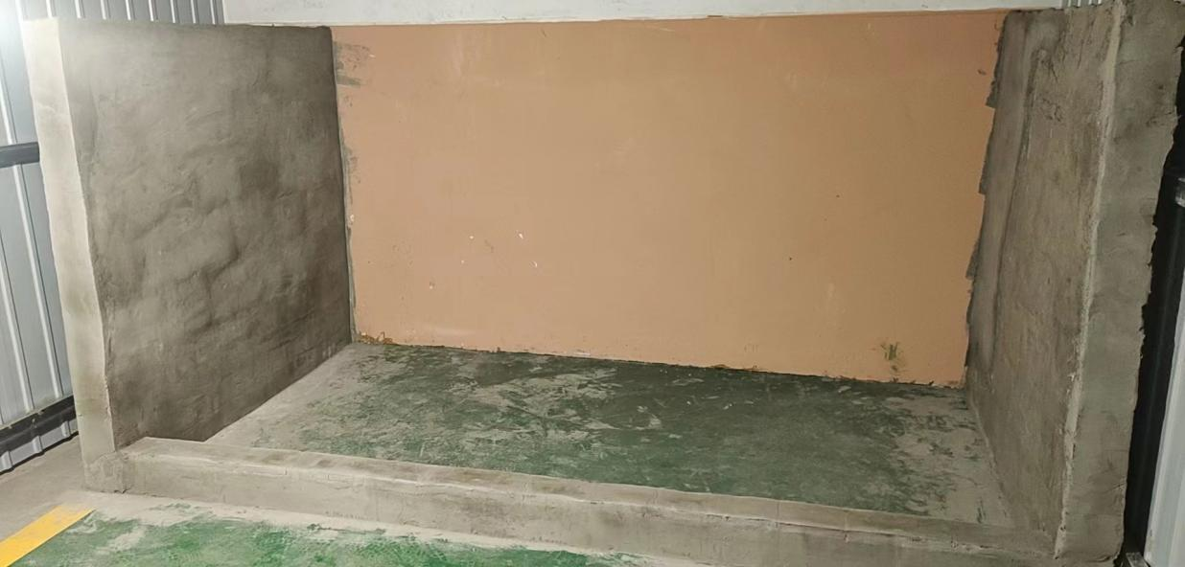
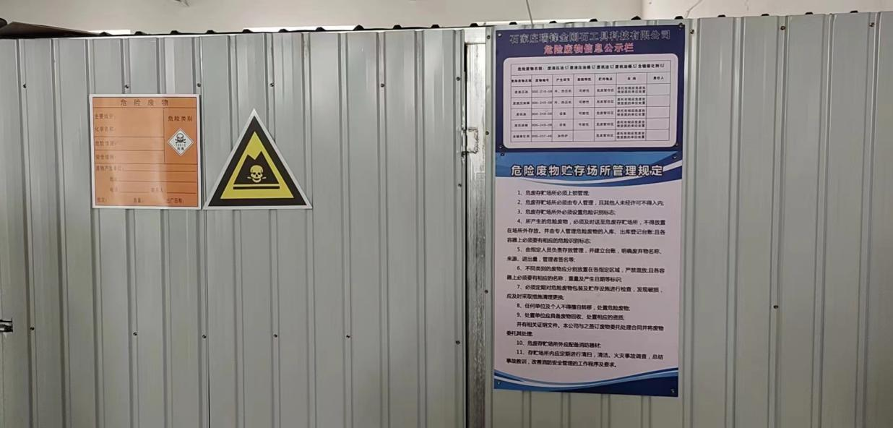

图5 危废间照片

4.2项目“环境保护措施监督检查清单”落实情况
本项目“环境保护措施监督检查清单”落实情况见表4-1。
表4-1“环境保护措施监督检查清单”落实情况
内容 | 排放口（编号、名称）污染源 | 污染物项目 |  | 环境保护措施 | 执行标准 | 落实情况
大气环境 | 打磨、开刃废气排放口 | 颗粒物 |  | 集气罩+布袋除尘器+15m高排气筒 | 《大气污染物综合排放标准》（GB16297-1996）表2二级排放标准：颗粒物排放浓度≤120mg/m³；排放速率3.5kg/h | 已落实，经检测废气达标排放。
大气环境 | 生产车间 | 颗粒物 |  | 焊烟净化器、车间密闭 | 《大气污染物综合排放标准》（GB 16297-1996） 表2无组织排放监控浓度限值：颗粒物≤1.0mg/m³ | 已落实，经检测废气达标排放。
大气环境 | 生产车间 | 氨 |  | 焊烟净化器、车间密闭 | 《恶臭污染物排放标准》（GB14554-93）表1二级新扩改建标准：氨≤1.5mg/m³ | 已落实，经检测废气达标排放。
地表水环境 | 冷却用水 | COD  SS |  | 循环使用 | 不外排 | 已落实
地表水环境 | 生活污水 |  |  | 泼洒抑尘，设防渗旱厕，定期清掏用作农肥 | 不外排 | 已落实
声环境 | 生产设备 | 噪声 |  | 选用低噪声设备，基础减震、厂房隔声、风机、空压机加装消声器 | 《工业企业厂界环境噪声排放标准》（GB12348-2008）2类（昼间：≤60dB(A)）  和4类标准（昼间：≤70dB(A)） | 已落实，经检测厂界噪声达标。
固体废物 | 一般固体废物 |  | 下脚料 | 收集后外售 | 《一般工业固体废物贮存和填埋污染控制标准》(GB18599-2020) | 已落实
固体废物 |  |  | 除尘灰 | 收集后外售 | 《一般工业固体废物贮存和填埋污染控制标准》(GB18599-2020) | 已落实
固体废物 |  |  | 焊渣 | 收集后外售 | 《一般工业固体废物贮存和填埋污染控制标准》(GB18599-2020) | 已落实
固体废物 | 危险废物 |  | 废机油 | 暂存于危废间危废间内，定期交有资质的单位处理 | 《危险废物贮存污染控制标准》（GB18597-2001）及修改单有关要求 | 已落实
固体废物 |  |  | 废液压油 | 暂存于危废间危废间内，定期交有资质的单位处理 | 《危险废物贮存污染控制标准》（GB18597-2001）及修改单有关要求 | 已落实
固体废物 |  |  | 废机油桶 | 暂存于危废间危废间内，定期交有资质的单位处理 | 《危险废物贮存污染控制标准》（GB18597-2001）及修改单有关要求 | 已落实
固体废物 |  |  | 废液压油桶 | 暂存于危废间危废间内，定期交有资质的单位处理 | 《危险废物贮存污染控制标准》（GB18597-2001）及修改单有关要求 | 已落实
固体废物 |  |  | 废含镍催化剂 | 暂存于危废间危废间内，定期交有资质的单位处理 | 《危险废物贮存污染控制标准》（GB18597-2001）及修改单有关要求 | 已落实
固体废物 | 生活垃圾 |  | 生活垃圾 | 收集后交环卫部门统一清运 | 《中华人民共和国固体废物污染环境防治法》 (2020修正) 第四章 生活垃圾污染环境的防治规定要求 | 已落实
土壤及地下水污染防治措施 | 重点防渗区：危废间防渗层至少1m 厚黏土层，或者2mm厚高密度聚乙烯，渗透系数≤10⁻¹⁰cm/s。同时贮存装置设防雨、防风、防晒设施、避免污染物泄露，污染环境。  一般防渗区：生产车间等效黏土防渗层≥1.5m，防渗层使渗透系数≤10⁻⁷cm/s。  简单防渗区：办公室、厂区地面等其它区域应全部采用水泥混凝土硬化处理。 |  |  |  |  | 已落实
环境风险  防范措施 | 1、环境风险事故防范措施  工程设计和施工中严格执行国家有关部门现行的设计规范、规定和标准。各生产装置之间应严格按防火防爆间距布置，厂房及建筑物按《建筑设计防火规范》规定等级设计。  ①总图布置和建筑防范措施  工程总图布置在满足工艺流程顺畅、物流合理的前提下，结合风向因素及周边的交通运输条件，并充分考虑安全和环保的相关要求进行平面布置。生产装置和公用辅助设施的防火间距满足规范的要求。  ②设备风险防范措施  a.定期检修设备，发现问题及时更换零部件，排除事故隐患，防止跑、冒、滴、漏。  b.定期检修输送管道、阀门等，防止跑冒滴漏。  c.储存设备、储存方式要符合国家标准。  ③生产区及暂存的风险防范措施  a.生产区采取防火措施，包括地面基础等采用不燃材料。  b.加强操作人员业务培训，岗位人员必须熟悉设备布置、管线分布和阀门用途；定期检查管道密封性能。  2、事故应急措施  （1）氨泄露应急处理  公司液氨储存于气瓶中，不会产生大量泄漏事件；如果发生泄漏，现场人员应在保护好自身安全的情况下，及时采取以下措施。  迅速撤离泄漏污染区人员至上风处，并立即进行隔离，严格限制出入，切断火源。  建议应急处理人员戴自给正压式呼吸器，穿防毒服。尽可能切断泄漏源。合理通风，加速扩散。高浓度泄漏区，喷含盐酸的雾状水中和、稀释、溶解。构筑围堤或挖坑收容产生的大量废水。如有可能，将残余气或漏出气用排风机送至通风橱内。漏气容器要妥善处理，修复、检验后再用。  具体操作步骤如下：  1）发生泄漏时，立即关闭阀门，停止作业。  2）岗位人员对泄漏事故进行先期处置控制事故范围，并立即向应急办公室报告。  3）现场处置人员采取个人防护措施，及时切断泄漏源，隔离泄漏区直至气体散尽。  启动应急响应时及时通报给本公司和周边公司、企业。  （2）危险废物泄露应急处理  若废机油、废液压油和废含镍催化剂在暂存时因包装破损未及时更换发生泄漏事故，其储存量较小，发生泄漏量较小，发生泄漏后，立即用沙土与泄漏物混合，收集后运至有资质单位处理。更换下来的废包装桶暂存于厂区危废间内，定期交有资质的单位处理。项目危险废物暂存间地面进行防渗、防腐处理。危险废物运输采用专用运输车辆，并对驾驶员、装卸管理人员、押运人员进行有关安全知识培训。危险废物定期运至有相关处理资质的单位进行无害化处理处置。  （3）柴油泄漏应急处理  若柴油在暂存时因包装破损未及时更换发生泄漏等事故，其储存量较小，发生泄漏量较小，发生泄漏后，立即用沙土与泄漏物混合，收集后暂存于厂区危废间内，交有资质单位处理。项目库房地面全部采用水泥硬化防渗。  （4）厂区火灾事故  若发生火灾事故，如果是初期火灾，火势较小应立即使用厂区灭火器进行灭火；如果火势较大，无法控制，应立即撤离厂区人员至安全地带，等待救援。 |  |  |  |  | 已落实

5 环境影响报告表主要结论与建议及其审批部门审批决定

5.1 环境影响报告表主要结论与建议

本项目环境影响报告表主要结论与建议见下表：
表5-1 本项目环境影响报告表主要结论与建议
项目概况 | （1）项目名称：石家庄瑞锋金刚石工具科技有限公司年产金刚石磨盘60万片、金刚石薄壁水钻6万支项目  （2）建设单位：石家庄瑞锋金刚石工具科技有限公司  （3）建设性质：新建  （4）工程投资：总投资100万元，其中环保投资15万元，占总投资15%。  （5）建设地点：项目位于河北省石家庄市栾城区南高乡西高村育才北路与新赵线交口北行400米路东，厂址中心地理坐标为东经114° 43 ′ 31.755 ″，北纬37° 51′ 45.344″。厂址东侧为耕地、南侧为石家庄市强宁纺织有限公司、北侧为石家庄科禄润滋金属制品有限公司，西侧为新赵线公路，隔路为林地。  （6）建设内容及规模：项目占地面积为1200m²，租赁现有厂房进行生产和办公，仅对现有厂房进行设备安装，项目建成后年产金刚石磨盘60万片、金刚石薄壁水钻6万支。  （7）劳动定员及工作制度：项目劳动定员12人，实行1班工作制，每班工作时间为8小时，年工作300天，企业夜间不生产。
项目衔接 | （1）给排水  给水：本项目用水由西高村供水管网提供，项目用水主要为生产冷却用水和职工盥洗用水。  项目生产冷却用水，总用水量为4.08m³/d，其中新鲜用水量为0.08m³/d，循环水量为4.0m/d。  厂区劳动定员为12人，厂区内不设食堂、淋浴，设防渗旱厕，参照《河北省地方标准生活与服务用水定额第一部分：居民生活》（DB13/T5450.1-2021），并结合当地实际情况，每人每天用水量按 40 L/d·人计，则职工生活用水量为0.48m³/d。  排水：本项目无生产废水外排；废水主要为职工盥洗废水，按产污系数0.8计，则职工生活污水产生量为0.38m³/d（114m³/a），用于厂区泼洒抑尘。厂区设有防渗旱厕，定期清掏用作农肥。  （2）供电  本项目用电由西高村供电所提供，年用量电量为8万kwh；停电时启用发电机供电，发电机使用柴油作为燃料，年用量0.02t/a。  （3）供热  项目生产采用电加热，办公室冬季取暖采用空调供暖。
项目采取环保措施的可行性 | （1）大气环境影响结论  本项目大气污染物主要为配料和混合，打磨、开刃工序产生的颗粒物，氨分解炉产生的氨气以及焊接过程中产生的焊接烟尘。  项目配料和混合工序在密闭间内进行，根据《排放源统计调查产排污核算方法和系数手册-33 金属制品业》中03粉末冶金核算环节，项目混粉成型工序颗粒物的产生量为0.192kg/t-原料，项目各种粉末用量为30.3t/a，则颗粒物的产生量为0.0058t/a。项目配料、混合工序在密闭间内进行，项目产生的颗粒物经车间沉降后无组织排放，排放速率为0.0024kg/h。  项目打磨、开刃废气经集气罩收集后，经1台布袋除尘器处理后，由15m高排气筒排放。项目集气罩的收集效率为90%，布袋除尘器的处理效率约为95%，风机风量为7000m³/h，处理后颗粒物的排放量约为0.01t/a，项目打磨、开刃各工序年运行时间为600h，则颗粒物的排放浓度约为2.42mg/m³，排放速率为0.017kg/h。项目打磨、开刃工序排气筒颗粒物有组织排放满足《大气污染物综合排放标准》（GB16297-1996）表2二级排放标准。  项目采用高频焊机对产品进行手工焊接，根据《排放源统计调查产排污核算方法和系数手册-33 金属制品业》-09 焊接核算环节可知，焊接产排污系数为20.2kg/t-原料，项目焊片使用量约为10kg/t，则焊接烟尘产生量为 0.202kg/a。项目焊接烟尘经移动式焊烟净化器处理后无组织排放到车间内，焊烟净化器集气罩收集效率为90%，净化效率为90%，经处理后无组织颗粒物的排放量为0.018kg/a。  项目金属粉末经冷压成型后，为使金属颗粒黏结密实，提高其金属性能，须加热烧结。烧结炉内采用电加热方式进行烧结处理，烧结温度为800℃，同时通入H2和N2（由液氨分解制得）作为保护气，H2燃烧消耗设备内氧气，防止金属表面氧化、碳化。氮气制备过程中氨气无法完全反应，约有1%溢散到空气中，该过程不产生VOC。项目液氨原料年用量为5.0t/a，则氨气的溢散为0.05t/a，氮气制备工序年运行1800h，则排放速率为0.028kg/h。  项目配料和混合工序产生的颗粒物，打磨、开刃工序未被集气罩收集的颗粒物、焊接烟尘和分解产生的氨气，经车间沉降后无组织排放。项目颗粒物无组织排放浓度满足《大气污染物综合排放标准》（GB 16297-1996）表2无组织排放监控浓度限值；氨无组织排放满足《恶臭污染物排放标准》（GB14554-93）表1新改扩建二级标准。  因此，项目对周围大气环境影响较小。  （2）水环境影响结论  本项目生产用水循环使用，不外排；产生的废水主要为职工生活污水。  生活污水的产生量按用水量的80%计，则职工生活污水产生量为0.384m³/d，用于厂区泼洒抑尘。厂区设有防渗旱厕，定期清掏用作农肥。本项目无废水外排，因此，不会对周围水环境产生不利影响。  （3）声环境影响评价结论  项目噪声源主要为混料机、冷压机、热压烧结机、磨光机、开刃机等设备机械运转产生的噪声，声级值70~90dB(A)；项目选用低噪声设备，设备均安装在车间内并采取减振措施，对车间门窗进行隔声处理、风机、空压机加装消声器。通过采取以上措施，机械设备噪声源将降低20~25dB(A)。  项目北、南、东厂界噪声满足《工业企业厂界环境噪声排放标准》（GB12348-2008）2类标准限值；西厂界噪声满足《工业企业厂界环境噪声排放标准》（GB12348-2008）4类标准限值。  综上所述，本项目产生噪声对周围环境影响不大。  （4）固废环境影响评价结论  本项目产生的固体废物主要为打孔工序产生的下脚料、布袋除尘器和焊烟净化器产生的除尘灰、焊接工序产生的焊渣、设备维护产生的废机油、废液压油、废机油桶、废液压油桶、废含镍催化剂以及职工生活垃圾。  项目产生的下脚料、除尘灰和焊渣统一收集后外售；废机油、废机油桶、废液压油、废液压油桶和废含镍催化剂暂存厂区危废间内，定期交有资质的单位处理；职工生活垃圾收集后交环卫部门定期清运。  综上所述，项目运营期产生的固体废物均全部综合利用或妥善处置，不会对周围环境产生污染影响。
产业政策符合性结论 | 本项目属于其他非金属矿物制品制造，根据《产业结构调整指导目录（2019 年本）》（中华人民共和国国家发展和改革委员会令2019 年第29号），本项目不属于限制类项目，也不属于淘汰类项目，属于允许类项目。  本项目不属于《河北省新增限制和淘汰类产业目录（2015 年版）》（冀政办发（2015）7 号）中的限制类、淘汰类项目，属于允许类项目。  本项目不属于《关于印发改善大气环境质量实施区域差别化环境准入的指导意见的通知》（冀环环评函〔2019〕308号）中限制、禁止类项目，属于允许类项目。  根据国家发展改革委、商务部关于印发《市场准入负面清单（2020年版）》的通知（发改体改规〔2020〕1880号），本项目不属于禁止准入类别，符合产业政策要求；石家庄市栾城区行政审批局于2021年10月25日出具了关于本项目的备案信息，备案编号：SP12021580（见附件）。  综合以上分析，本项目符合国家及地方相关产业政策要求。
总量要求 | 项目投产后污染物排放总量控制指标为：COD: 0t/a；NH₃-N:0t/a；SO₂:0t/a；NOx:0t/a；颗粒物:2.016t/a。

5.2 审批部门审批意见

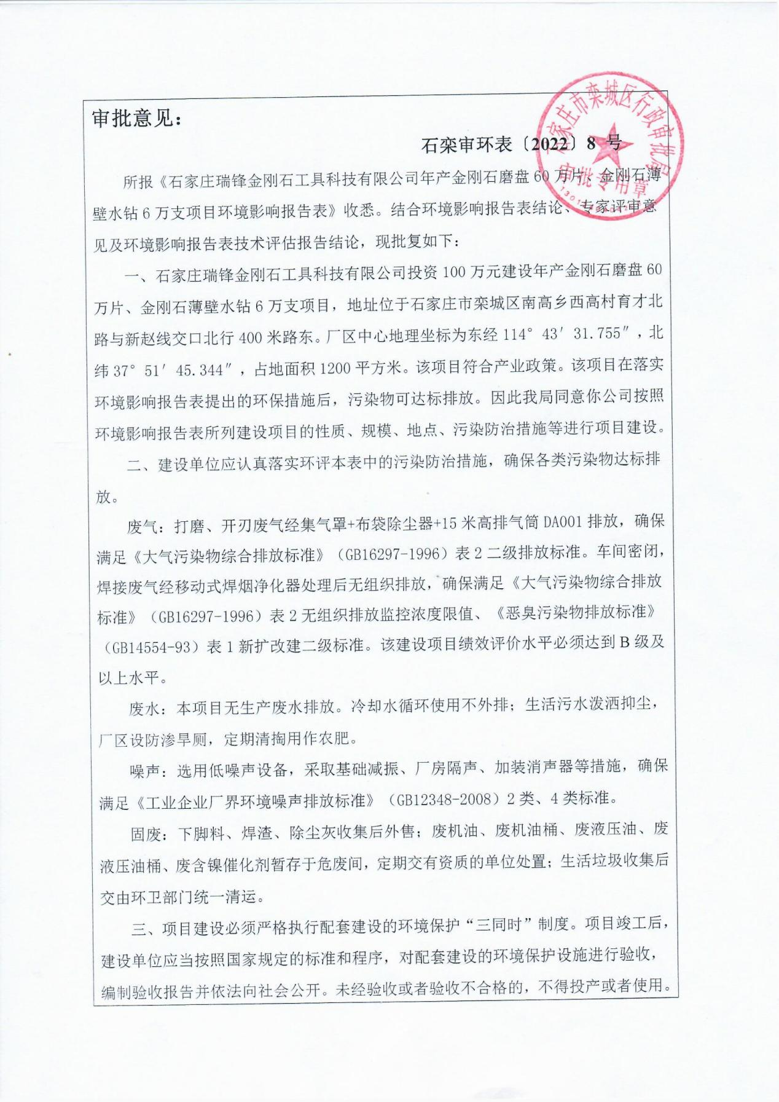

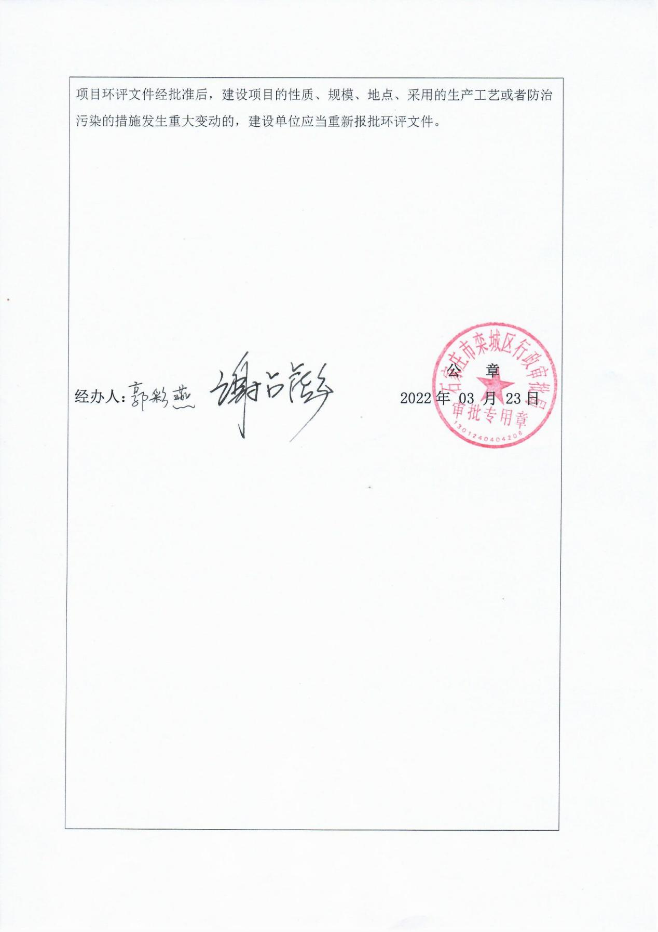

6 验收执行标准

6.1污染物排放标准

6.1.1废气
项目废气主要为配料和混合，打磨、开刃工序产生的颗粒物，氨分解炉产生的氨气以及焊接过程中产生的焊接烟尘。
项目有组织颗粒物排放执行《大气污染物综合排放标准》（GB16297-1996）表2二级排放标准要求；无组织颗粒物排放执行《大气污染物综合排放标准》（GB 16297-1996）表2无组织排放监控浓度限值；氨执行《恶臭污染物排放标准》（GB14554-93）表1新改扩建二级标准。

表6-1 废气排放标准
项目 | 因子 | 污染工序 | 排放限值 | 标准来源
有组织 | 颗粒物 | 打磨、开刃工序 | 排放浓度≤120mg/m³；排放速率≤3.5kg/h、排气筒高速15m | 《大气污染物综合排放标准》（GB16297-1996）表2二级排放标准
无组织 | 颗粒物 | 配料、混合工序、生产车间及焊接工序 | 厂界排放监控浓度：1.0mg/m³ | 《大气污染物综合排放标准》（GB 16297-1996） 表2无组织排放监控浓度限值
无组织 | 氨 | 氨分解炉 | 厂界排放监控浓度：1.5mg/m³ | 《恶臭污染物排放标准》（GB14554-93）表1新改扩建二级标准

6.1.2噪声
项目北、南、东厂界噪声执行《工业企业厂界环境噪声排放标准》（GB12348-2008）2类标准：即昼间≤60dB(A)；西厂界执行《工业企业厂界环境噪声排放标准》（GB12348-2008）4类标准：昼间≤70dB(A)。

7 验收监测内容
受石家庄瑞锋金刚石工具科技有限公司的委托，河北启衡检测技术服务有限公司于2022年4月16日-2022年4月17日对该企业进行了环境保护竣工验收监测和检查。验收监测期间，生产线正常生产，生产负荷最低为80%，达到了国家规定的75%以上工况的要求，符合验收监测要求。

7.1 监测内容及频次
（1）废气、噪声检测点位、项目及频次一览表见表7-1。
表7-1监测点位、项目及频次
类别 | 监测点位 | 监测项目 | 频次
有组织废气 | 打磨、开刃废气排放口出口 | 颗粒物 | 3次/天，检测2天
无组织废气 | 上风向1#、下风向2#、3#、4# | 颗粒物、氨 | 4次/天，检测2天
噪声 | 东厂界、西厂界 | 厂界噪声 | 昼间1次，检测2天

7.2 监测点位示意图

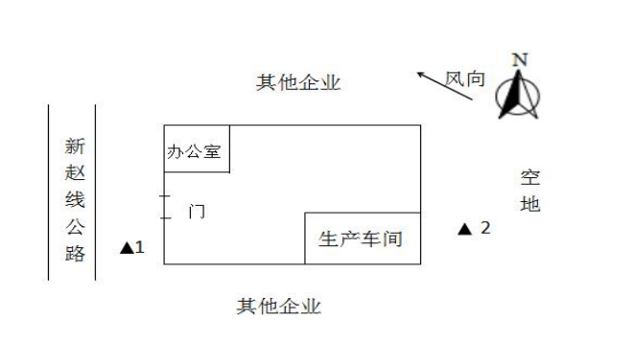
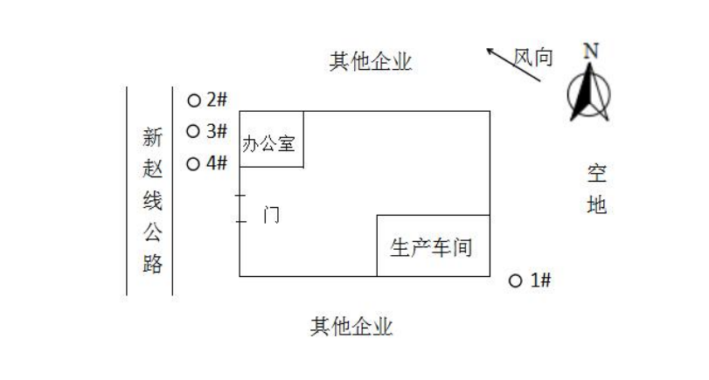
备注：2022.04.16：晴天 东南风，风速 1.8m/s，南厂界、北厂界不符合检测条件，该企业夜间不生产，未检测。
2022.04.17：多云 东南风，风速 1.7m/s，南厂界、北厂界不符合检测条件，该企业夜间不生产，未检测。

8质量保证和质量控制

8.1 质量保证体系
（1）严格按照《环境监测技术规范》和有关环境监测质量保证的要求进行样品采集、保存、分析等，全程进行质量控制。
（2）参加本项目监测人员均持证上岗，监测仪器均经计量部门检定合格并在有效期内。
（3）废气采样前对仪器流量计进行校准，并检查气密性；采样和分析过程严格按照废气监测的质量保证按照《固定污染源监测保证与质量控制技术规范(试行)》（HJ/T 373-2007）《大气污染物无组织排放监测技术导则》（HJ/T 55-2000）相关技术规范要求进行全过程质量控制，分析过程严格按照有关监测方法执行。
（4）声级计测量前后均经标准声源校准且合格，测试时无雨雪，无雷电，风速小于5.0m/s。
（5）监测数据严格执行三级审核制度。

8.2监测分析方法及仪器
表8-1 污染物监测项目分析方法及所用仪器
类别 | 项目 | 分析方法及方法来源 | 检出限 | 仪器名称及型号
有组织 | 颗粒物 | 《固定污染源废气 低浓度颗粒物的测定 重量法》HJ 836-2017 | 1.0mg/m³ | 自动烟尘烟气测试仪 JF-3012 QHYQ-089  电热恒温鼓风干燥箱  101-1E8S QHYQ-061  电子天平 AUW120DASSY(CHN)  QHYQ-048  恒温恒湿间 YKX-3WS QHYQ-014
无组织 | 颗粒物 | 《环境空气 总悬浮颗粒物的测定 重量法（含修改单）》  GB/T 15432-1995 | 0.001mg/m³ | 空盒气压表 DYM3 QHYQ-036  三杯风向风速表 DEM6 QHYQ-037  毛发式温湿度表 106 QHYQ-017  智能大气/颗粒物综合采样器 JF-2031 QHYQ-092 QHYQ-093 QHYQ-094 QHYQ-095  电子天平 AUW120DASSY(CHN)  QHYQ-048  恒温恒湿间 YKX-3WS QHYQ-014
无组织 | 氨 | 《环境空气和废气 氨的测定纳氏试剂分光光度法》HJ 533-2009 | 0.01mg/m³ | 空盒气压表 DYM3QHYQ-036  三杯风向风速表 DEM6QHYQ-037  毛发式温湿度表 106 QHYQ-017  智能大气/颗粒物综合采样器 JF-2031  QHYQ-092 QHYQ-093 QHYQ-094  QHYQ-095  可见分光光度计 722 QHYQ-056
噪声 | 厂界噪声 | 《工业企业厂界环境噪声排放标准》GB 12348-2008 | / | 空盒气压表 DYM3 QHYQ-036  三杯风向风速表 DEM6 QHYQ-037  毛发式温湿度表 106 QHYQ-017  多功能声级计 AWA6228+ QHYQ-078  声校准器 AWA6021A QHYQ-080

8.3人员能力
项目检测公司为河北启衡检测技术服务有限公司，该公司拥有河北省质量技术监督局颁发的检验检测机构资质认定证书，项目检测过程中所有监测人员均持证上岗。
参加本项目检测人员均取得相关证件，检测过程均按规范进行，报告编制人员取得相关证件，报告编制过程严格按照三级审核制度。

8.4质量控制
废气采样前对仪器流量计进行校准，并检查气密性；采样和分析过程严格按照废气监测的质量保证按照《固定污染源监测保证与质量控制技术规范(试行)》（HJ/T 373-2007）《大气污染物无组织排放监测技术导则》（HJ/T 55-2000）相关技术规范要求进行全过程质量控制，分析过程严格按照有关监测方法执行。
声级计测量前后均经标准声源校准且合格，测试时无雨雪，无雷电，风速小于5.0m/s。

9 验收监测结果

9.1生产工况
河北启衡检测技术服务有限公司于2022年4月16日-4月17日对项目进行验收监测，验收期间生产负荷最低为80%，达到了国家规定的75%以上工况的要求，满足验收检测技术规范要求。如表9-1所示。
表9-1 监测期间产能状况
检测日期 | 产品名称 | 设计日产量 | 实际日产量 | 生产负荷
2022年4月16日 | 金刚石磨盘 | 2000片/天 | 1600片/天 | 80%
2022年4月16日 | 金刚石薄壁水钻 | 200支/天 | 160支/天 | 80%
2022年4月17日 | 金刚石磨盘 | 2000片/天 | 1600片/天 | 84%
2022年4月17日 | 金刚石薄壁水钻 | 200支/天 | 160支/天 | 84%

9.2环保设施调试运行效果

9.2.1环保设施监测结果

9.2.1.1废气治理设施
经检测，项目打磨、开刃有组织废气排放口出口颗粒物的最高排放浓度为4.5mg/m³，颗粒物最高排放速率为0.0102kg/h，满足《大气污染物综合排放标准》（GB16297-1996）中表2新污染源大气污染物排放限值中二级排放标准（颗粒物最高允许排放浓度≤120mg/m³，颗粒物最高允许排放速率≤3.5kg/h）。
经检测，项目无组织废气厂界颗粒物最高排放浓度为0.488mg/m³，满足《大气污染物综合排放标准》（GB16297-1996）表2无组织标准限值（颗粒物≤ 1.0mg/m³）；厂界氨最高排放浓度为 0.17mg/m³，满足《恶臭污染物排放标准》（GB 14554-93）表1恶臭污染物厂界标准值（氨≤ 1.5mg/m³）。
项目废气经治理后，能够达标排放。

9.2.1.2噪声治理设施
经检测，项目东厂界、西厂界噪声昼间最大值分别为 54.3dB(A)和63.6dB(A)，满足《工业企业厂界环境噪声排放标准》（GB12348-2008）中的 2 类（东厂界噪声昼间≤60dB（A））及 4 类（西厂界噪声昼间≤70dB（A））标准。
项目南厂界和北厂界不符合检测条件，企业夜间不生产，未检测夜间噪声。
项目噪声达标排放，效果可行。

9.2.2污染物排放监测结果

9.2.2.1废气检测结果

表9-2 有组织废气检测结果
监测点位  及日期 | 监测  项目 | 单位 | 监测结果 |  |  | 执行标准及标准限值 | 达标  情况
监测点位  及日期 | 监测  项目 | 单位 | 第一次 | 第二次 | 第三次 | 执行标准及标准限值 | 达标  情况
打磨、开刃废气排放口出口（布袋除尘器+15m排气筒）  2022.04.16 | 标干流量 | m³/h | 2259 | 2148 | 2250 | GB16297-1996颗粒物最高允许排放浓度≤120mg/m³，颗粒物最高允许排放速率≤3.5kg/h | /
打磨、开刃废气排放口出口（布袋除尘器+15m排气筒）  2022.04.16 | 颗粒物排放浓度 | mg/m³ | 3.8 | 4.2 | 4.4 | GB16297-1996颗粒物最高允许排放浓度≤120mg/m³，颗粒物最高允许排放速率≤3.5kg/h | 达标
打磨、开刃废气排放口出口（布袋除尘器+15m排气筒）  2022.04.16 | 颗粒物排放速率 | kg/h | 0.0086 | 0.0090 | 0.0099 | GB16297-1996颗粒物最高允许排放浓度≤120mg/m³，颗粒物最高允许排放速率≤3.5kg/h | 达标
打磨、开刃废气排放口出口（布袋除尘器+15m排气筒）  2022.04.17 | 标干流量 | m³/h | 2376 | 2463 | 2262 | GB16297-1996颗粒物最高允许排放浓度≤120mg/m³，颗粒物最高允许排放速率≤3.5kg/h | /
打磨、开刃废气排放口出口（布袋除尘器+15m排气筒）  2022.04.17 | 颗粒物排放浓度 | mg/m³ | 4.1 | 3.7 | 4.5 | GB16297-1996颗粒物最高允许排放浓度≤120mg/m³，颗粒物最高允许排放速率≤3.5kg/h | 达标
打磨、开刃废气排放口出口（布袋除尘器+15m排气筒）  2022.04.17 | 颗粒物排放速率 | kg/h | 0.0097 | 0.0091 | 0.0102 | GB16297-1996颗粒物最高允许排放浓度≤120mg/m³，颗粒物最高允许排放速率≤3.5kg/h | 达标

表9-3 无组织废气检测结果
检测因子及时间 | 检测点位 | 单位 | 检测结果 |  |  |  |  | 执行标准及限值 | 达标情况
检测因子及时间 | 检测点位 | 单位 | 第一次 | 第二次 | 第三次 | 第四次 | 最大值 | 执行标准及限值 | 达标情况
颗粒物2022.4.16 | 上风向1# | mg/m³ | 0.239 | 0.276 | 0.253 | 0.213 | 0.488 | GB16297-1996≤1.0mg/m³ | 达标
颗粒物2022.4.16 | 下风向2# | mg/m³ | 0.422 | 0.476 | 0.457 | 0.440 | 0.488 | GB16297-1996≤1.0mg/m³ | 达标
颗粒物2022.4.16 | 下风向3# | mg/m³ | 0.431 | 0.488 | 0.475 | 0.451 | 0.488 | GB16297-1996≤1.0mg/m³ | 达标
颗粒物2022.4.16 | 下风向4# | mg/m³ | 0.398 | 0.436 | 0.463 | 0.446 | 0.488 | GB16297-1996≤1.0mg/m³ | 达标
氨2022.4.16 | 上风向1# | mg/m³ | 0.05 | 0.05 | 0.05 | 0.05 | 0.17 | GB 14554-93  ≤1.5mg/m³ | 达标
氨2022.4.16 | 下风向2# | mg/m³ | 0.15 | 0.16 | 0.17 | 0.16 | 0.17 | GB 14554-93  ≤1.5mg/m³ | 达标
氨2022.4.16 | 下风向3# | mg/m³ | 0.13 | 0.14 | 0.14 | 0.15 | 0.17 | GB 14554-93  ≤1.5mg/m³ | 达标
氨2022.4.16 | 下风向4# | mg/m³ | 0.11 | 0.12 | 0.11 | 0.20 | 0.17 | GB 14554-93  ≤1.5mg/m³ | 达标
颗粒物2022.4.17 | 上风向1# | mg/m³ | 0.242 | 0.235 | 0.268 | 0.277 | 0.474 | GB16297-1996≤1.0mg/m³ | 达标
颗粒物2022.4.17 | 下风向2# | mg/m³ | 0.415 | 0.402 | 0.451 | 0.474 | 0.474 | GB16297-1996≤1.0mg/m³ | 达标
颗粒物2022.4.17 | 下风向3# | mg/m³ | 0.404 | 0.388 | 0.424 | 0.469 | 0.474 | GB16297-1996≤1.0mg/m³ | 达标
颗粒物2022.4.17 | 下风向4# | mg/m³ | 0.392 | 0.379 | 0.411 | 0.435 | 0.474 | GB16297-1996≤1.0mg/m³ | 达标
氨2022.4.17 | 上风向1# | mg/m³ | 0.04 | 0.05 | 0.05 | 0.06 | 0.17 | GB 14554-93  ≤1.5mg/m³ | 达标
氨2022.4.17 | 下风向2# | mg/m³ | 0.14 | 0.15 | 0.16 | 0.17 | 0.17 | GB 14554-93  ≤1.5mg/m³ | 达标
氨2022.4.17 | 下风向3# | mg/m³ | 0.13 | 0.13 | 0.13 | 0.14 | 0.17 | GB 14554-93  ≤1.5mg/m³ | 达标
氨2022.4.17 | 下风向4# | mg/m³ | 0.11 | 0.11 | 0.11 | 0.12 | 0.17 | GB 14554-93  ≤1.5mg/m³ | 达标

9.2.2.2厂界噪声检测结果
表9-4 厂界噪声监测结果
监测时间 |  | 监测结果（单位：dB（A））
 |  | 西厂界 | 东厂界
2022.4.16 | 昼间 | 63.6 | 53.0
2022.4.17 | 昼间 | 63.3 | 54.3
执行标准及标准限值 |  | 《工业企业厂界环境噪声排放标准》（GB12348-2008）中的 2 类：  东厂界噪声昼间≤60dB（A）及 4 类：西厂界噪声昼间≤70dB（A）标准
备注 |  | 南厂界、北厂界不符合检测条件，该企业夜间不生产，未检测。

9.2.2.3 污染物排放总量核算
根据监测报告计算项目年实际排放量，项目颗粒物年实际排放量为0.024t/a。因此，项目污染物排放满足环评及批复总量控制要求。

9.3工程建设对环境的影响
根据检测结果表明，项目废气、噪声均能达标排放，固体废物均得到妥善处置，各项环保措施均按环评要求建设，项目对周边环境无不利影响。

10验收监测结论

10.1 环保设施调试运行效果
- 废气
项目打磨和开刃废气经集气罩收集后，经1台布袋除尘器处理后，经1根15m高排气筒排放。焊接废气经移动式焊烟净化器处理后无组织排放到车间内，氨气制备过程中产生的氨气无组织排放，同时车间加强密闭。
经检测，项目打磨、开刃有组织废气排放口出口颗粒物的最高排放浓度为4.5mg/m³，颗粒物最高排放速率为0.0102kg/h，满足《大气污染物综合排放标准》（GB16297-1996）中表2新污染源大气污染物排放限值中二级排放标准（颗粒物最高允许排放浓度≤120mg/m³，颗粒物最高允许排放速率≤3.5kg/h）。
经检测，项目无组织废气厂界颗粒物最高排放浓度为0.488mg/m³，满足《大气污染物综合排放标准》（GB16297-1996）表2无组织标准限值（颗粒物≤ 1.0mg/m³）；厂界氨最高排放浓度为 0.17mg/m³，满足《恶臭污染物排放标准》（GB 14554-93）表1恶臭污染物厂界标准值（氨≤ 1.5mg/m³）。
项目废气经治理后，能够达标排放。
- 废水
项目生产用水循环使用，不外排；职工盥洗废水用于厂区洒水抑尘，厂区设防渗旱厕，定期清掏用作农肥。
3、噪声
项目噪声主要为设备运转产生的噪声，项目选用低噪声设备，采取基础减震、厂房隔声、风机、空压机加装消声器等降噪措施，来降低对外环境的影响。
经检测，项目东厂界、西厂界噪声昼间最大值分别为 54.3dB(A)和63.6dB(A)，满足《工业企业厂界环境噪声排放标准》（GB12348-2008）中的 2 类（东厂界噪声昼间≤60dB（A））及 4 类（西厂界噪声昼间≤70dB（A））标准。
项目噪声达标排放，效果可行。

4、固体废物
项目产生的下脚料、除尘灰和焊渣统一收集后外售；废机油、废机油桶、废液压油、废液压油桶和废含镍催化剂暂存厂区危废间内，定期交有资质的单位处理；职工生活垃圾收集后交环卫部门定期清运。

10.2工程建设对环境的影响
根据检测结果表明，项目有组织颗粒物排放浓度满足《大气污染物综合排放标准》（GB16297-1996）中表2新污染源大气污染物排放限值中二级排放标准；
项目无组织废气厂界颗粒物排放浓度满足《大气污染物综合排放标准》（GB16297-1996）表2无组织标准限值；厂界氨排放浓度满足《恶臭污染物排放标准》（GB 14554-93）表1恶臭污染物厂界标准值；项目无废水外排；厂界噪声满足《工业企业厂界环境噪声排放标准》（GB12348-2008）中的 2 类及 4 类标准要求；项目固体废物能够合理处置，不外排。企业各项环保措施均按环评要求建设，项目建设完成后对周边环境无明显不利影响。

10.3 结论
综上分析，项目已基本按环评及批复要求进行了环境保护设施建设，检测结果可满足相关污染物排放标准要求，因此该建设项目符合环境保护设施竣工验收条件。

建设项目工程竣工环境保护“三同时”验收登记表
填表单位（盖章）： 填表人（签字）： 项目经办人（签字）：
建设项目 | 项目名称 |  |  | 石家庄瑞锋金刚石工具科技有限公司  年产金刚石磨盘60万片、金刚石薄壁水钻6万支项目 |  |  |  |  |  | 项目代码 |  | 2110-130111-89-01-765079 | 建设地点 |  | 河北省石家庄市栾城区南高乡西高村育才北路与新赵线交口北行400米路东
建设项目 | 行业类别（分类管理名录） |  |  | C3099 其他非金属矿物制品制造 |  |  |  |  |  | 建设性质 |  | ☑新建 □改扩建 □技术改造 |  |  | 项目厂区中心经度--纬度  东经114° 43 ′ 31.755 ″  北纬37° 51′ 45.344″
建设项目 | 设计生产能力 |  |  | 年产金刚石磨盘60万片、金刚石薄壁水钻6万支 |  |  |  |  |  | 实际生产能力 |  | 年产金刚石磨盘60万片、金刚石薄壁水钻6万支 | 环评单位 |  | 河北晟乐环保工程有限公司
建设项目 | 环评文件审批机关 |  |  | 石家庄市栾城区行政审批局 |  |  |  |  |  | 审批文号 |  | 石栾审环表[2022]8号 | 环评文件类型 |  | 建设项目环境影响报告表
建设项目 | 开工日期 |  |  | 2022年3月 |  |  |  |  |  | 竣工日期 |  | 2022.4 | 排污许可证申领时间 |  | 2022.4.8
建设项目 | 环保设施设计单位 |  |  | -- |  |  |  |  |  | 环保设施施工单位 |  | -- | 本工程排污许可证编号 |  | 91130101MA0CKK2T12001Y
建设项目 | 验收单位 |  |  | 石家庄瑞锋金刚石工具科技有限公司 |  |  |  |  |  | 环保设施监测单位 |  | 河北启衡检测技术服务有限公司 | 验收监测时工况 |  | 80%~84%
建设项目 | 投资总概算（万元） |  |  | 100 |  |  |  |  |  | 环保投资总概算（万元） |  | 15 | 所占比例（%） |  | 15
建设项目 | 实际总投资 |  |  | 100 |  |  |  |  |  | 实际环保投资（万元） |  | 15 | 所占比例（%） |  | 15
建设项目 | 废水治理（万元） |  |  | 1.0 | 废气治理（万元） | 10.0 | 噪声治理（万元） |  | 1.0 | 固体废物治理（万元） |  | 1.5 | 绿化及生态（万元） |  | 0 | 其他（万元） | 1.5
建设项目 | 新增废水处理设施能力 |  |  | -- |  |  |  |  |  | 新增废气处理设施能力 |  | -- | 年平均工作时 |  | 2400h
运营单位 |  |  |  | 石家庄瑞锋金刚石工具科技有限公司 |  |  |  | 运营单位社会统一信用代码（或组织机构代码） |  |  |  | 91130101MA0CKK2T12 | 验收时间 |  | 2022年7月
污染  物排  放达  标与  总量  控制（工  业建  设项  目详填） |  | 污染物 |  | 原有排  放量(1) | 本期工程实际排放浓度(2) | 本期工程允许排放浓度(3) | 本期工程产生量(4) | 本期工程自身削减量(5) |  | 本期工程实际排放量(6) | 本期工程核定排放总量(7) | 本期工程“以新带老”削减量(8) | 全厂实际排放总量(9) | 全厂核定排放总量(10) |  | 区域平衡替代削减量(11) | 排放增减量(12)
 |  | 废水
 |  | COD
 |  | SS
 |  | 氨氮
 |  | 废气
 |  | 颗粒物 |  |  | 4.50 | 120 | 0.024 |  |  | 0.024 | 2.016 |  | 0.024 | 2.016
 |  | 工业固体废物
 |  | 与项目有关的其他特征污染
注：1、排放增减量：(+)表示增加，(-)表示减少。2、(12)=(6)- (8)- (11)，(9)= (4)-(5)-(8)-(11)+(1)。3、计量单位：废水排放量——万吨/年；废气排放量——万标立方米/年；工业固体废物排放量——万吨/年；
水污染物排放浓度——毫克/升


